Evidencia 1-
Apoyar el seguimiento y el monitoreo de los indicadores de gestión establecidos por la Dirección de Planeación y Direccionamiento Corporativo para la medición del desempeño de la regional y en particular de los distintos grupos de trabajo.
Elaborar la información y registrarla en los formularios dispuestos para la construcción del Plan de Acción en cada vigencia, con la participación de los grupos de trabajo de la regional de acuerdo con el cronograma establecido por la Dirección de Planeación y Direccionamiento Corporativo.
Se ha realizado el cargue en el aplicativo plan de acción:
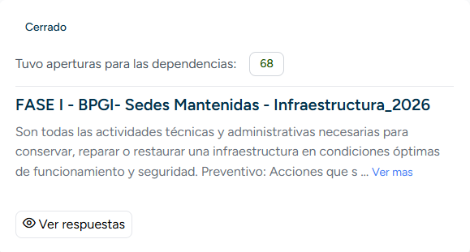
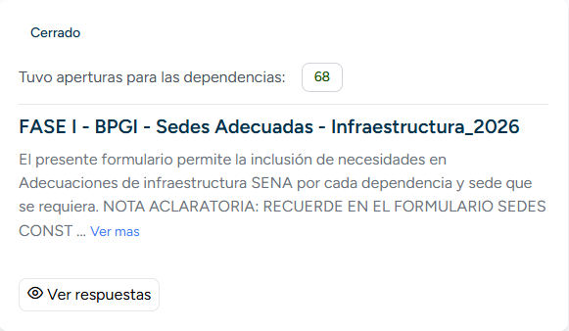
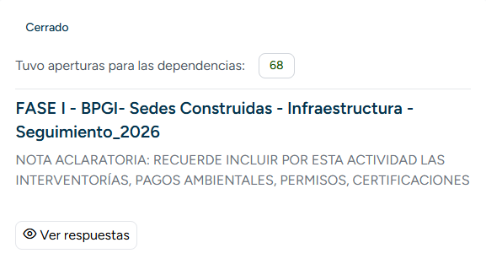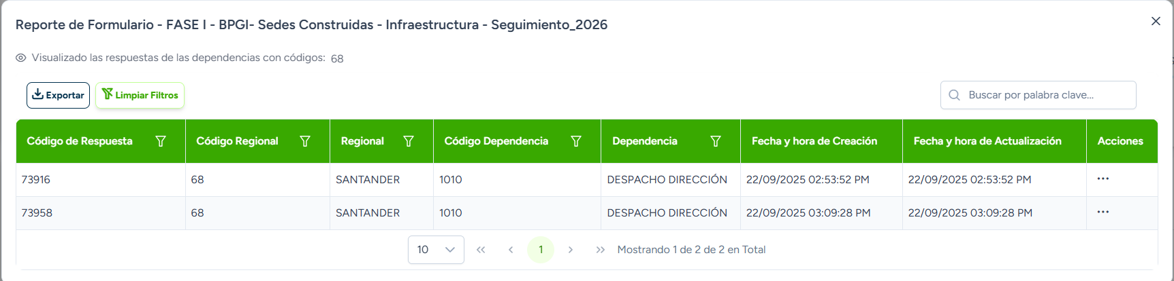

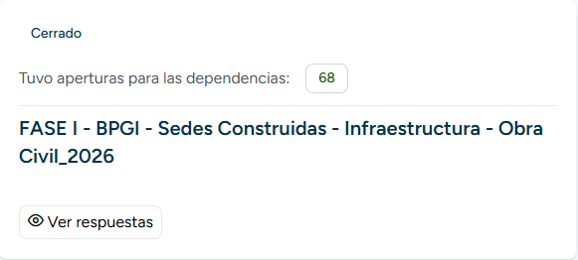
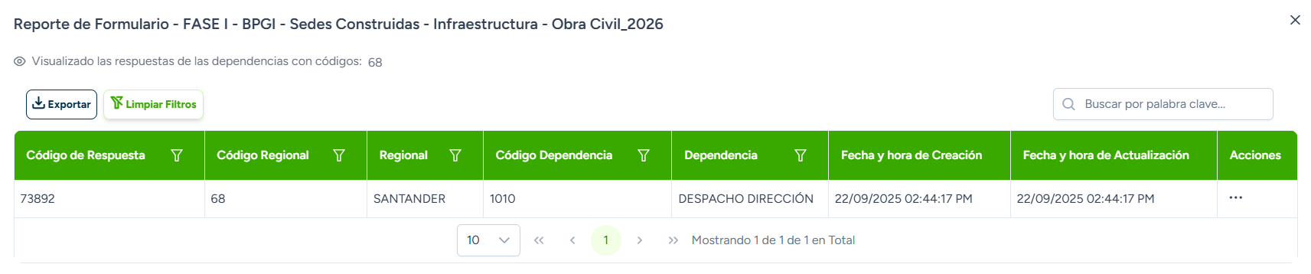
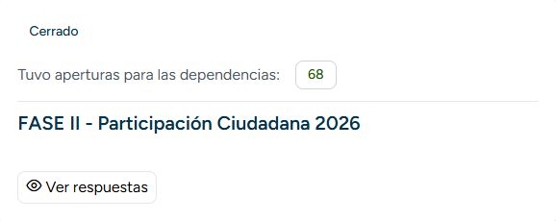
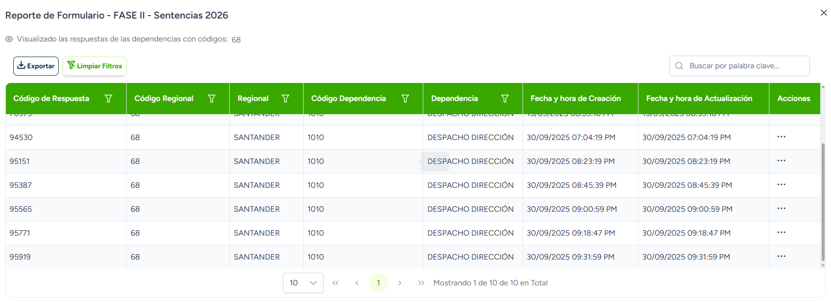
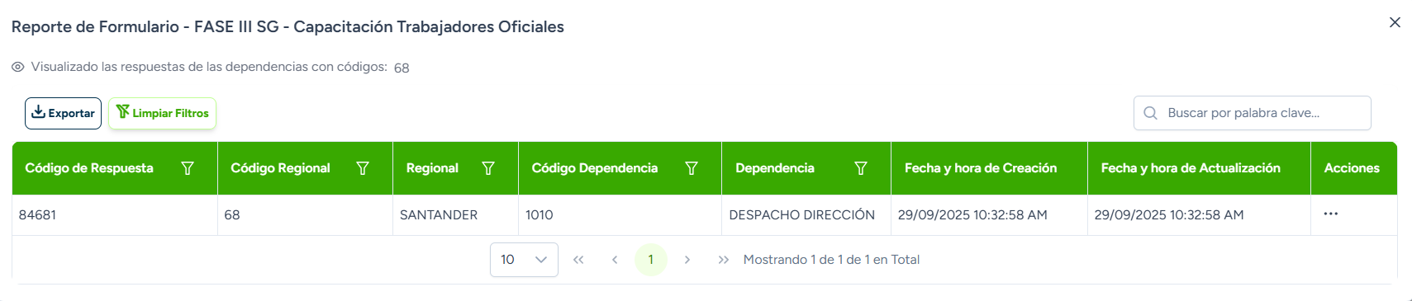

Evidencia 2-
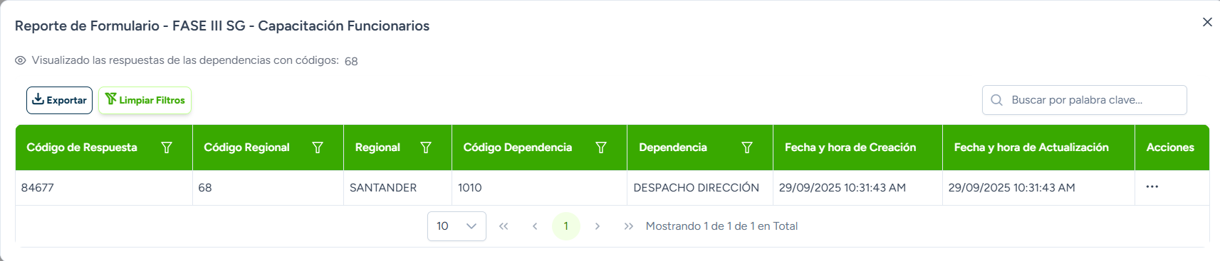

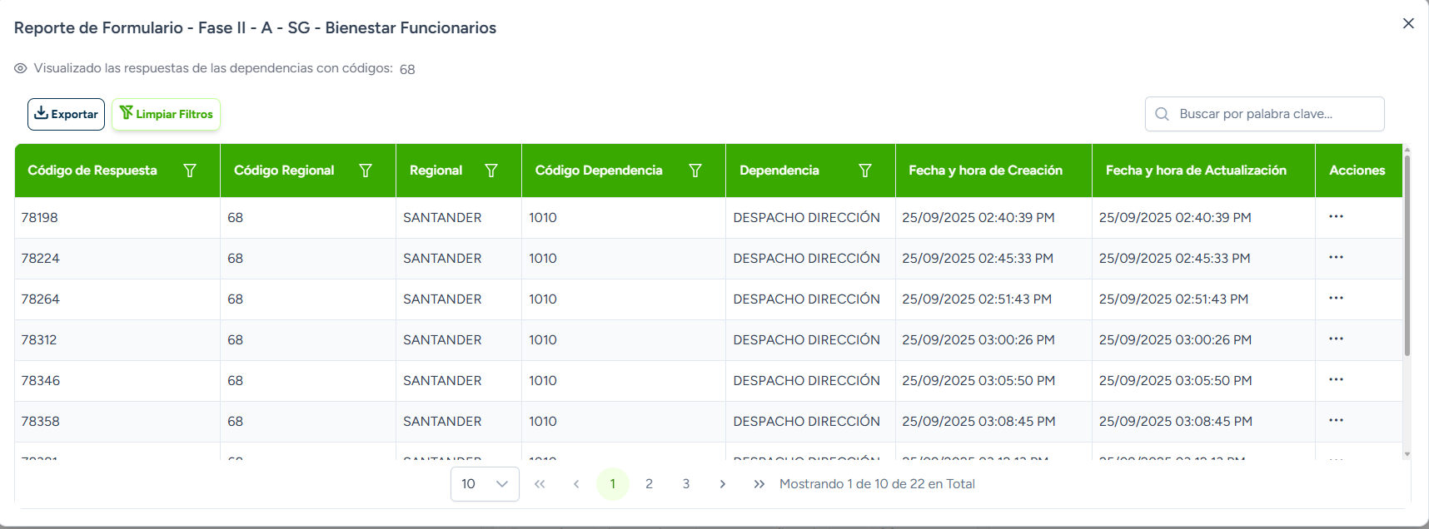
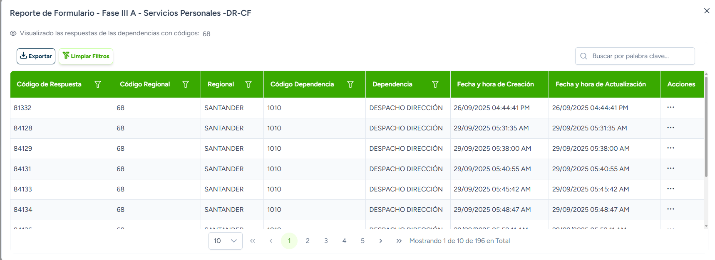

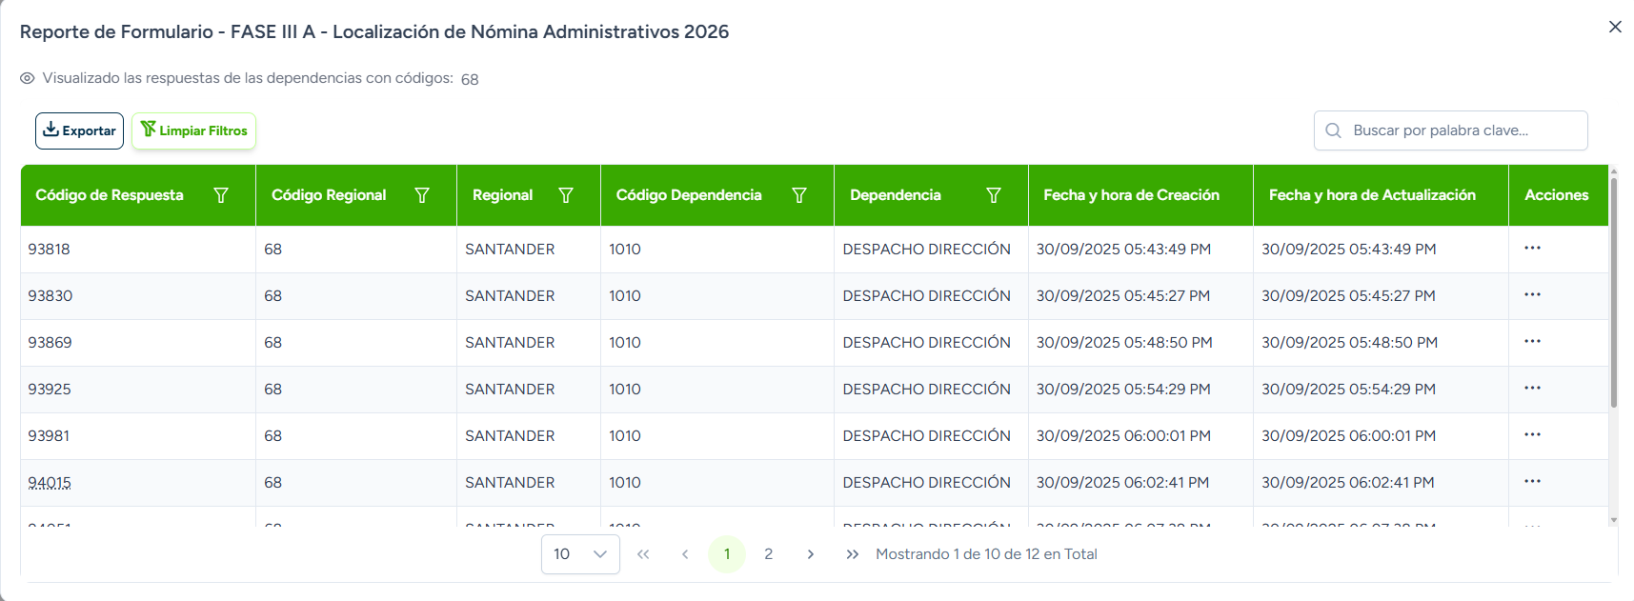

Apoyar a la dirección regional en la implementación y seguimiento a las políticas definidas en el Modelo Integrado de Planeación y Gestión MIPG que corresponden a las temáticas de fortalecimiento organizacional y simplificación de procesos, seguridad digital, control interno, y apoyarlas estrategias de relación estado ciudadano y demás estrategias en el marco del Modelo Integrado de Planeación y Gestión MIPG
Consejo Regional CSET
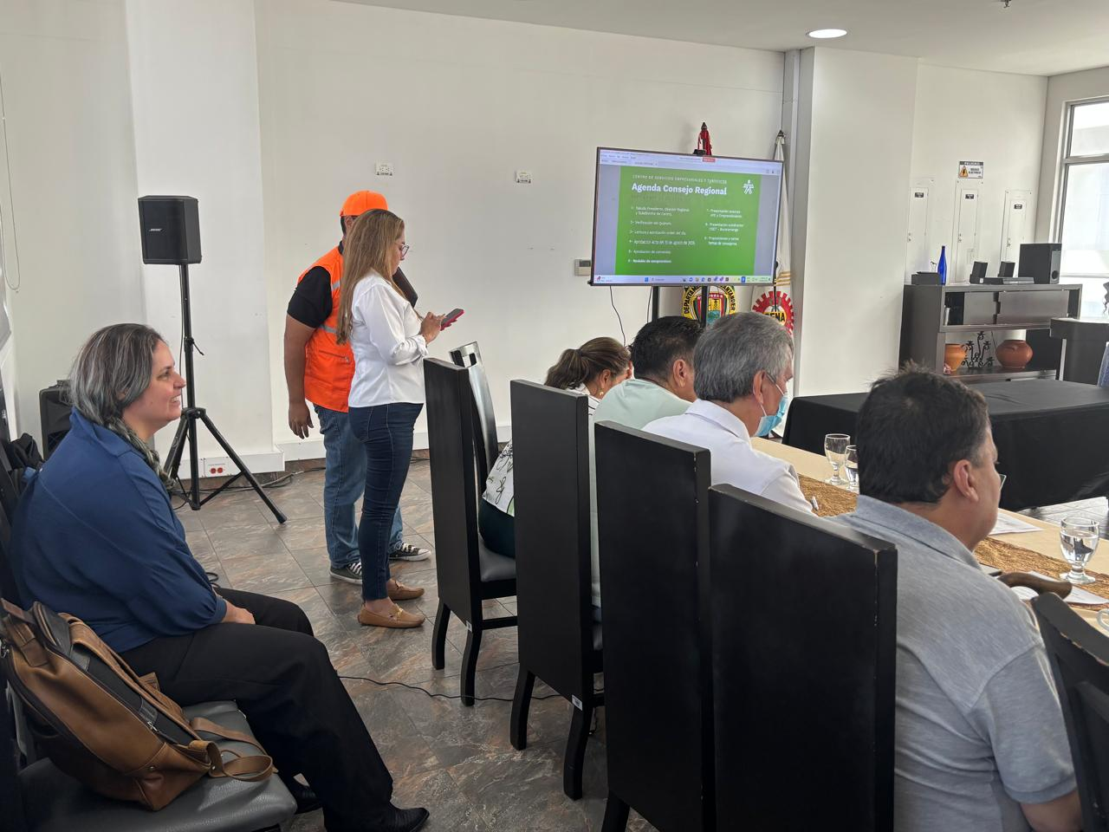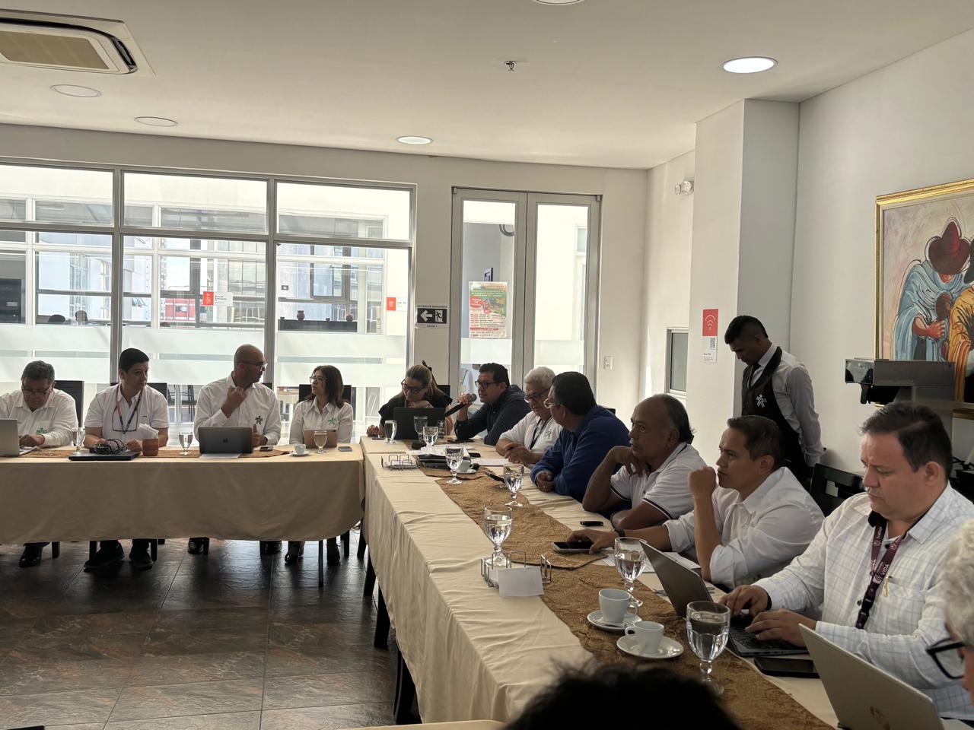
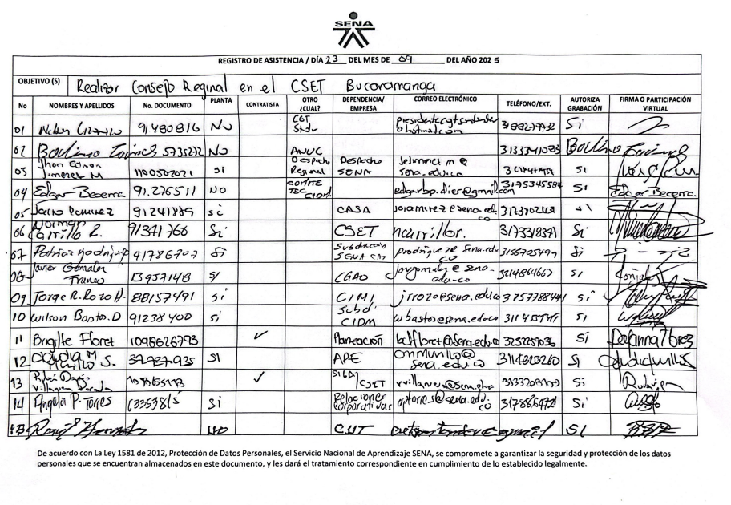

Comité primario
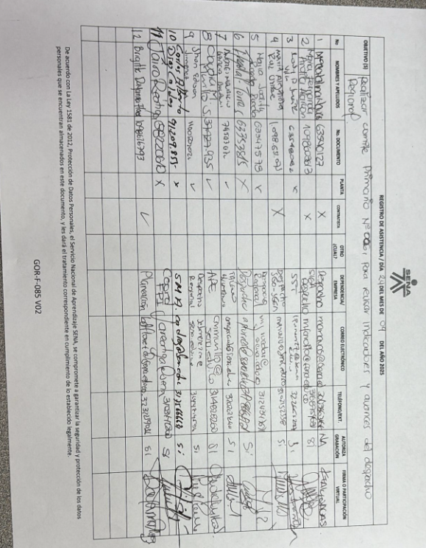
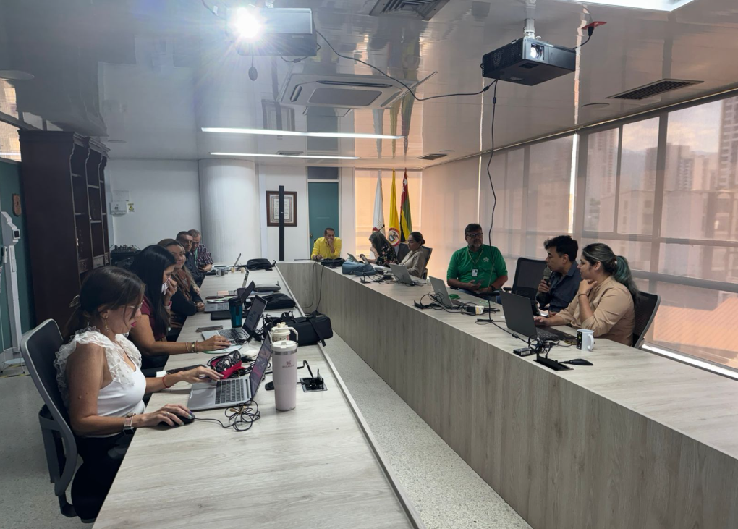

Comité de arrendamimientos y elaboración de actas



